**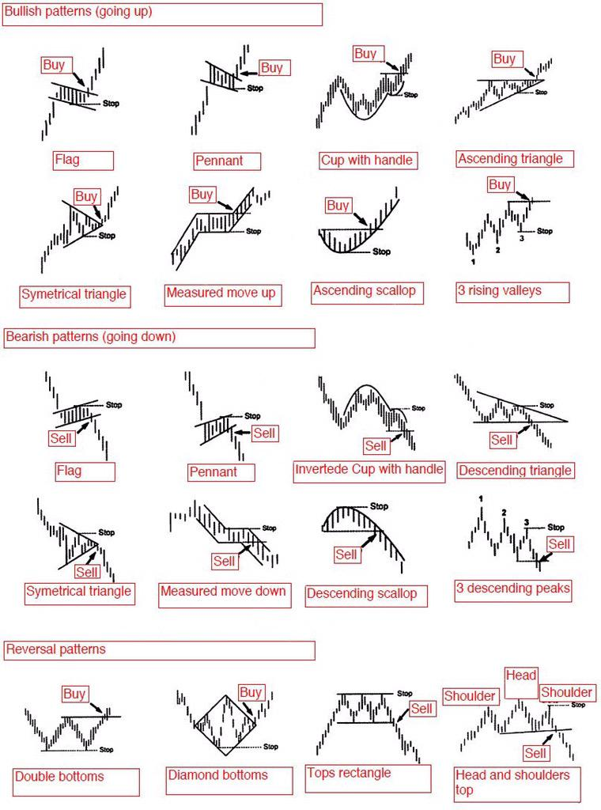**

**炒股就是后院种菜**

一旦把菜种下，就不要管它了，这就是不看盘。有人喜欢在菜种下去后，就在菜的旁边守着。一阵风吹来，一看风向不对，就把菜挖起来放到房间里，等暴风过去后再种下去。有人喜欢揠苗助长，总觉得菜长得太慢，就要在一个波动中让菜拔高一截。菜总是经不起折腾，被折腾死了。多种几颗菜，以便在不同的季节收割，经常有成熟的菜收获。多种几样菜，防止某一菜种得了瘟病而绝收。

**江恩的２１条股票操作买卖守则：**

１、每次入市买、卖，损失不应超过资金的十分之一。   
２、永远都设立止损位，减少买卖出错时可能造成的损失。   
３、永不过量买卖。   
４、永不让所持仓位转盈为亏。   
５、永不逆市而为。市场趋势不明显时，宁可在场外观望。   
６、有怀疑，即平仓离场。入市时要坚决，犹豫不决时不要入市。   
７、只在活跃的市场买卖。买卖清淡时不宜操作。   
８、永不设定目标价位出入市，避免限价出入市，而只服从市场走势。   
９、如无适当理由、不将所持仓平盘，可用止赚位保障所得利润。   
１０、在市场连战皆捷后，可将部分利润提取，以备急时之需。   
１１、买股票切忌只望分红收息。（赚市场差价第一）   
１２、买卖遭损失时，切忌赌徒式加码，以谋求摊低成本。   
１３、不要因为不耐烦而入市，也不要因为不耐烦而平仓。   
１４、肯输不肯赢，切戒。赔多赚少的买卖不要做   
１５、入市时落下的止损位，不宜胡乱取消。   
１６、做多错多，入市要等候机会，不宜买卖太密。   
１７、做多做空自如，不应只做单边。   
１８、不要因为价位太低而吸纳，也不要因为价位太高而沽空。   
１９、永不对冲。   
２０、尽量避免在不适当时搞金字塔加码。   
２１、如无适当理由，避免胡乱更改所持股票的买卖策略。

**华尔街有如下家训：**

* 1.“止损第一位”。巴菲特的名言是“保住你的本金”。
* 2.“不要买太多的股票”。有的股民往往“忘了自己买过这只股票”。
* 3.“看不准的时候离场”。当对市场无法作清晰判断时，就暂时离开。
* 4.“忘记成本价”。该躲避风险、该逃命的时候赶快离开，以免损失更大。
* 5.“切忌频繁操作”。不能给证券公司“打义务工”。
* 6.“不要补仓”。补仓越多，死得更惨，谁都不知道底在哪里。
* 7.“制定计划，然后严格遵守执行”。有人坚持“8％、5％”原则，就是涨8％就抛，跌5％就抛。结果牛市大赚，熊市小亏。
* 8.“顺势而为”。“宁买当头起，莫买当头跌。”

What are IBD's 20 Rules for Investment Success?

 1) Consider buying stocks with each of the last three years' earnings up 25%+, return on equity of 17%+ and recent quarterly earnings and sales accelerating.  
2) Recent quarterly earnings and sales should be up at least 25%, preferably 40% or more.

To watch a short video, click: [Rules 1 & 2](http://www.investors.com/mediacenter/446288/200610101250/20-Rules-for-Investment-Success.aspx)  
3) Current quarterly after-tax profit margins should be improving, near their peak and among the best in the stock's industry.  
4) Don't buy due to dividends or P-E ratios. Read a stock's story on Investors.com. Buy the No. 1 stock in an industry in earnings and sales growth, ROE, profit margins and product quality.

To watch a short video, click: [Rules 3 & 4](http://www.investors.com/mediacenter/446289/200610191355/20-Rules-for-Investment-Success.aspx)  
5) Always use charts to spot sound chart bases and exact buy points.  Confine all buys to proper points as stocks emerge on big volume increases. Don't chase stocks.  
6) Always cut every loss when it's 8% below your cost.  Make no exceptions so you'll avoid any possible huge, damaging losses.  Never average down in price.Video: [Rules 5 & 6](http://www.investors.com/mediacenter/446290/200610191357/20-Rules-for-Investment-Success.aspx)  
7) Invest in entrepreneurial New America companies.  Pay attention to ones with IPOs in the last 15 years.  
8) Pick stocks with increasing institutional sponsorship in recent quarters.[Rules 7 & 8](http://www.investors.com/mediacenter/446291/200610191358/20-Rules-for-Investment-Success.aspx)  
9) Pick companies with a unique, superior new product or service that leads its industry and gains market share.  
10) Check out companies buying back 5% to 10% or more of their stock, and those with new management.  What is management's background?[Rules 9 & 10](http://www.investors.com/mediacenter/446292/200610191359/20-Rules-for-Investment-Success.aspx)

11) Buy stocks with a Composite Rating of 90 or more and a Relative Price Strength Rating of 85 or higher in the IBD SmartSelect Ratings.  Run a Checklist on the top stocks in the IBD 50.  
12) Consider boldface stocks in IBD's New Highs List and Stocks On The Move.[Rules 11 & 12](http://www.investors.com/mediacenter/446300/200611081107/20-Rules-for-Investment-Success.aspx)  
13) Pick compaines where management owns stocks.  
14) Avoid lower-quality stocks. Mainly buy stocks seling for $15 or higher.[Rules 13 & 14](http://www.investors.com/mediacenter/446301/200611081108/20-Rules-for-Investment-Success.aspx)

15) Don't try to bottom guess or buy on the way down.  Never argue with the market.  Forget your pride and ego.  
16) Follow selling rules on when to sell and take your profit on the way up.  Review "When to Sell and Take A Worthwhile Profit" in "How to Make Money in Stocks."[Rules 15 & 16](http://www.investors.com/mediacenter/446303/200611171418/20-Rules-for-Investment-Success.aspx)

17) Buy when the market indexes are in an uptrend.  Reduce stocks and raise some cash if general market indexes show six days of increased volume distribution over 25 days.  
18) Read IBD's Investor's Corner and Big Picture columns to learn how to recognize major tops and bottoms in market indexes.  You can learn to do this.[Rules 17 & 18](http://www.investors.com/mediacenter/446304/200611171501/20-Rules-for-Investment-Success.aspx)  
19) Does the market favor big-, mid-, or small-cap stocks, and what sectors?  
20) Do a post-analysis of all your buys and sells.  Post on charts where you bought and sold. Always create a new rule to correct your major mistakes.  It's what you learn after you think you know what you're doing that's vital.  That's how you learn to improve your results.[Rules 19 & 20](http://www.investors.com/mediacenter/446305/200611171522/20-Rules-for-Investment-Success.aspx)

**我炒股15年的81条滴血经验 五个阶段**

　　至今我炒股已15年了，我的炒股五个阶段，即，1，无知蛮干阶段；2，进修充电阶段；3，摸索探路阶段；4，归纳成型阶段；5，初见成效阶段。

**4、我炒股十年后，终于诞生了我的炒股总方针：追求稳定，长久，持续地获利。**

**7、信号第一，铁的纪律。不受个人的情绪影响。**它是从由战胜市场转变为顺应市场，由主动性交易转变为被动性交易，操作主要考虑在“应变”而不是在“预测”上。

　　11、 我看图是打开图形向左看，先看月线再看周线，压缩图形看趋势，看方向不重价。

**12、 强势时不看阻力，弱势时不看支撑。**

**13、 顺势加码要持股！逆势斩仓要离场！**

**14、我无意中发现当我赚到钱的一个规律，要想赚到钱，“必须要敢重仓”。**我一般是在底部看好一只股票基本上就重仓，如果不是，顺势加码持股也就逐步达到重仓了。这样，一拨行情下来赚个20%——40%很容易。

　　16、 **事不过三。有效站稳或跌穿应该以三个交易日为衡量标准，才能够称之为有效**。

　　17、庄家在高位连续拉高，目的就是派发和自救，这种认识我必须“固执”。

**19、 赢家第一想到的是风险，而输家第一想到的是赚钱！**

　　22、洗盘时的底部是逐步在抬高，而出货时底部逐步在降低。前者经常以大阴线方式吓唬人，后者则以大阳线在吸引人。

**28、炒股最难的事是什么？我认为就是方向选对了之后，如何能够“坚持”！人的本性弱点是错误的寻求机会扩大化，而不是使利润继续扩大。**

**29、真正能让我赚钱的是能够把握住趋势，忽略小的波动，热衷于局部战役的小打小闹获得点蝇头小利无法保证全局的胜利。**

　　30、正让我赚不到钱或者亏损的原因仍然是心理因素，固执，贪婪与侥幸，失败就是偏爱自负的人，顽固的人和不自律的人，使我重复老犯过去的低级错误。

　　44、股市永远都不缺机会，踏空一次，仅失去一次机会，被套一次就可能丧失很多机会。

　　46、会买的是徒弟，会卖的是师傅，卖出后能耐心等待机会的是神仙。等待不是无事可做，不是犹豫不决，不是思前怕后，等待见到机会要有一剑封喉的勇气和果断，一箭不中全身而退。等待反映一个人的综合素质，学习等待，善于等待。

　　60、炒股高手一定是具备有自己的交易系统，而且是有稳定的准确率。这个稳定性来源于：个人的无意识，意识到，做到，做好。这中间是由于坚持而形成了习惯，习惯又变成了融会贯通。整个过程是直觉，本能，无招，大成的过程。

**64、没有既能在振荡市中赚钱又能在趋势行情中获利的交易系统。**

　　65、一年分四季，各个季节需穿不同的衣服。我有三种选股方法，它们是适应在大盘的底部，中部和顶部。

　　74、我最怕的是大盘阴跌和不跌，我最不怕的是暴跌。大盘非理性的暴跌和无病的大跌，就是低档介入赚钱的好机会，遇到此时千万不要把财神爷拒之门外。

**75、我的两次5%理论。我知道抄底很难抄到最低点，一般我分两次进场抄底，第一次我认为可能是低点时以2——4成仓位杀进后，结果抄的不是底时，需再等待至少跌7%以上再买同等仓位，两次平均价离真正的底5%以内时我认为就算是高手了。**

**同理，我两次卖出的平均价离真正的顶部5%以内时也认为是高手了。我只能是估计一个区域，在安全区域可以买进，也许买进还会跌一些，在风险区域就要卖出，也许卖出之后还能涨很多。能够每次做到精准买进卖出是不现实的。**

需不需要止损的最简单方法，就是问自己一个问题：假设现在还没有建立仓位，是否还愿意在此价位买进。答案如果是否定，马上卖出，毫不犹豫

等待趋势最终明朗后，再动手也不迟

在一个明显的空头市场，如果因为害怕遭受小损失而拒绝出局，迟早会遭受大损失。**一只在中长期下降趋势里挣扎的股票，任何时候卖出都是对的。哪怕是卖在了最低价上。**被动持有等待它的底部，这种观点很危险，因为它可能根本没有底。

**资金管理是战略，买卖股票是战术，具体价位是战斗。**在十次交易中，即使六次交易你失败了，但只要把这六次交易的亏损，控制在整个交易本金20％的损失内，剩下的四次成功交易，哪怕用三次小赚，去填补整个交易本金20％的亏损，剩下一次大赚，也会令你的收益不低。

美国对冲基金经理、Ivanhoff Capital创始人Ivaylo Ivanov总结了琼斯的十一条投资理念。

1. 市场大约每五年就会出现一些“百年一遇”的事件。虽然我花很多时间分析数据，收集关于基本面的信息；但最终我还是要看走势图，我以此为荣。
2. 缺乏经验的投资者常绞尽脑汁去理解市场的某一价格变动。通常，当他们弄明白之后，行情都已经走完了。
3. 当我开始交易的时候，关于基本面的信息寥寥无几，仅有的信息还有各种各样的问题。我们就学着看行情走势图。如果你需要知道事情的市场都已反映出来，你为什么还要瞎忙活？
4. 没有任何的训练能够教投资者如何应对一波行情的最后一段，不管是熊市还是牛市。这个阶段通常毫无逻辑，没有课程可以教投资者在这个短暂、高波动的时间段该做些什么。通过交易来学习如何应对这个阶段，是唯一的办法。
5. 基本面通常能解释一波上涨行情50%-60%的走势。但牛市的最后三分之一是非理性的，疯狂的心态主宰一切。
6. 如果我有一个表现和我期望相反的持仓，我就会退出这笔交易。如果表现和我预期相同，我就留着这个持仓。控制风险是交易中最重要的事。如果你有一个让你不舒服的亏钱的仓位，解决办法非常简单——卖出。因为你总有机会再买回来。
7. 在我看来，花100多倍的市盈率去买一家公司是必死无疑。不过，投资者的工作是买入会涨的股票、卖出会跌的股票，所以谁还管市盈率？
8. 我见过的大部分交易员，通常是越成功，越不愿意冒风险。你必须主动的管理自己趋于保守的天性。交易员成功之后，有意或者无意都会变得更保守。
9. 我一直在寻找低风险、高收益的投资机会。这并不是说要加大杠杆。没有什么理由增加财务杠杆，你应该寻找有利于你的风险收益情况。在这些情况下，你可以做一系列投资，这些投资风险相对较小，但一旦成功收益很大。
10. 大钱都是在市场转折点赚的。每个人都说，没有办法确定市场的顶部和底部，顺着趋势赚钱才是王道。不过，过去十二年，我都是靠在市场顶部和底部赚钱。

**Typical chart shape for any stock or market**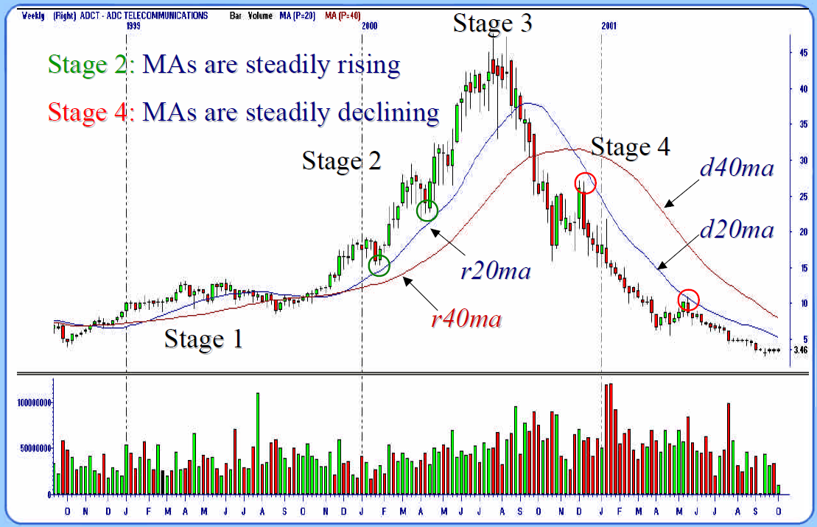

The Top 10 Best Chart Patterns

Here are the top 10 best performing chart patterns ranked according to their overall performance. These chart patterns are bottom patterns (long side).

1. Hight, Tight Flag
2. Pipe Bottoms
3. Inverted and Ascending Scallops
4. Three Rising Valleys
5. Rounding Bottoms (tied with 6)
6. Descending Triangles
7. Ascending Broadening Wedges (tied with 8)
8. Eve & Eve Double Bottoms
9. Triple Bottoms (tied with 10)
10. Head and Shoulders Bottoms

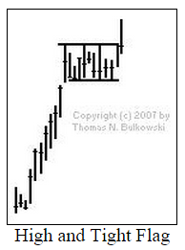 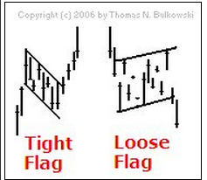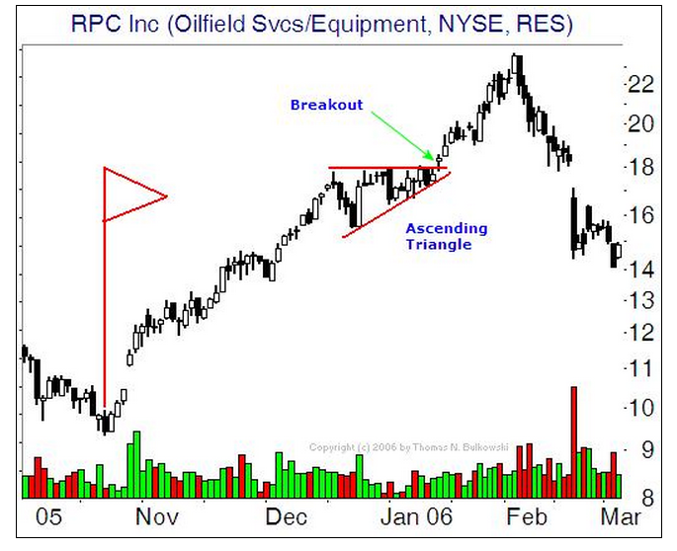

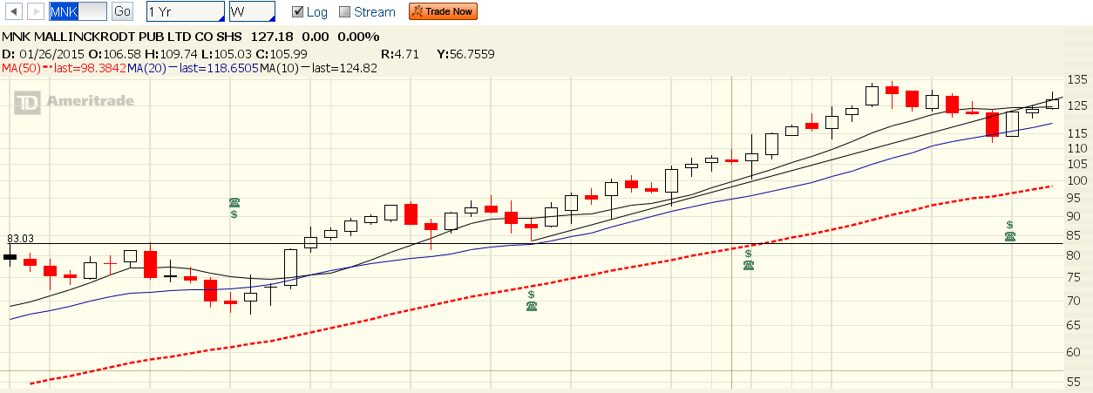

Pipe bottoms

First pull back

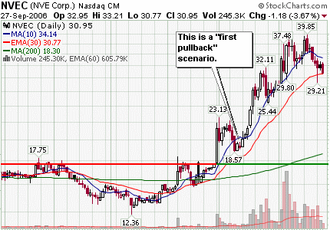

三重魔力日 3，6，9，12月 oe前两周开跌 到oe又拉上去

每一只股，最多不炒股总资金的 10%。  
波动大的股少买（position size小），波动小的股多买（但也绝不超过10%）  
任何一只股的亏损不能超过总资金的 0.5%。比如一个10万块钱的账户，如果某一只跌了 500 块，立即cut  
任何一只股不能跌下 50 天均线，今天跌下 50天均线，明天一开盘 100% cut，不问为什么，也不等待反弹。之所以说第二天开盘再行动，他是100%以收盘价为准，就怕有的股在收盘前强力反转。一天中的上下波动不去理会。

如果一只股trending well，或者说碰到大行情，是不会掉下50天均线的，也能带着他一路走高。他说：you have to have some big winners to cover lots of small losses。坚守trend，是获得big winner的唯一可能。

他的自律非常强。像信奉宗教一样信奉他的trading rules，绝没有任何例外。这也是避免“乱”，避免panic的正确之道。他也有“一卖就涨”的股。我想这人人都有过。以前有，现在有，以后还会有。so what？！不能因此而废掉rules

Never risk more than 2 % of your trading capital on a single trade.

**Applying the 2 Percent Rule**

Calculate 2 percent of your trading capital: your Capital at Risk

Deduct brokerage on the buy and sell to arrive at your Maximum Permissible Risk

Calculate your Risk per Share:

Deduct your stop-loss from the buy price and add a provision for slippage (not all stops are executed at the actual limit). For a short trade, the procedure is reversed: deduct the buy price from the stop-loss before adding slippage.

The Maximum Number of Shares is then calculated by dividing your Maximum Permissible Risk by the Risk per Share.

EXAMPLE

Imagine that your total share trading capital is $20,000 and your brokerage costs are fixed at $50 per trade.

Your Capital at Risk is: $20,000 \* 2 percent = $400 per trade.

Deduct brokerage, on the buy and sell, and your Maximum Permissible Risk is: $400 - (2 \* $50) = $300.

Calculate your Risk per Share:

If a stock is priced at $10.00 and you want to place a stop-loss at $9.50, then your risk is 50 cents per share.

Add slippage of say 25 cents and your Risk per Share increases to 75 cents per share.

The Maximum Number of Shares that you can buy is therefore:

$300 / $0.75 = 400 shares (at a cost of $4000)

The absolute maximum for a single person is eight open positions at once. Don’t surpass this hard limit.

set the reward to risk ratio to 3:1.

**Three day rule: don’t buy stock at 3rd day when the first 2 days had big up.**

**怎样选股**

选股的第一步是在万千股票中挑出一些candidates 。 我会仔细研究很多优秀mutual fund 的holdings, 现在社会信息来得方便，可以依照你的兴趣按performance ranking和不同sector 列出你所看重的 list of mutual funds, 然后分析它们的major holdings. 我比较喜欢Mid to Large Cap stocks , 至于sector，这几年侧重于technology 和 biotechnology sector, energy 由于这一年跌了很多，可能对于长线投资者来说也是机会，正在引起我的注意。此外Basic material, financial 等 sectors 也关注。(关于所有investment sector the 列表，请看附注)

寻找表现好的funds 和看重的sectors. 分析这些fund 的holding之后, 从中选出 a list of candidates. 为什么要从top performed mutual fund holding 中挑选股票？因为这些股票已经被大机构的专业投资家认可，不会轻易被庄家操控。

第二步是大量阅读想投资sector 的分析评论。看专家看好my list 中的那些股票和他们之所以看好的原因，从而narrow down my list.

第三步是做公司产品和财务分析，这一步可能很花时间。公司产品分析是看公司有那些有前途，吸引客户的产品，能开拓未来市场。财务分析要看公司是否有良好的balance sheet, cash flow,  目前销售，盈利和未来销售，盈利增长预期，最近股票的inside transaction 等等很多东西，不展开谈了。

做完以上三步 可以further narrow down my list to a limited number of stocks.

最后一步是做技术分析，寻找买入时间和买入点。一般都会采用逐步建仓法，没有一次all in 的时候, 以消除因买入点掌握不好而产生的误差。市场上流行两种 strategies, momentum investment and value investment.  前一种喜欢寻找突破买入点，追踪市场上涨势头旺的，在它们突破阻力线时买入。后一种会选择优质股票，在它们随市场下跌而下跌且公司本身没有问题时买入。 在做这一步时可参照以上两种strategies.

以上这些步骤不是一劳永逸的，可能每一，两年就要重复一遍。

特别注意：选得好股，往往在牛市初期中期能发挥很大威力。但到牛市尾期，往往出现震荡市，一些好的股票也不涨，这时或做波段交易，或部分离场，等待下调后重新入场。

**第一， 要谦虚humble，要淡定**

这种过分的自信放在股市上，就是总以为自己比别人聪明，会beat the market, 造成一是出手太快，二是出手太大甚至用杠杆， 三是错了也不认错。

炒股跟人的智力，教育程度关系不大，炒股的关键是心态。大名鼎鼎的科学家牛顿却在股市上赔了钱，他自嘲说：“我可以计算星球的运行轨道，但我无法计算人的疯狂”，

女儿从初中起，用paper trading跟我学作股票。 我让她记下对一些个股或整个市场的短期走向的猜测，一天的， 一个星期的，一个月的，到时再与实际结果比较， 她发现自己对的时候还不到50%。我说， 这正是妈妈想让你学到的功课。为什么连一半都达不到呢？ 因为你是不自觉地带着偏见看股市，你想进场时，就盼着股市跌，你想出场时就盼着股市升，然后你就真以为股市会按着你的愿望升或跌了。你手里握着的股票，你就总有理由觉得它会升，你没有 的， 就总觉得它会跌，人的天性就是觉得自己的比别人的好。 股市可是一点都不在乎你的看法或感觉，想怎么着就怎么着。 很多时候你觉得某只股票或者整个市场够高了，但它还升。你觉得某只股票或整个市场够低了，但它还是跌。  
  
我先生说：With the stock market, the more sure you are, the more likely the opposite will happen，在股市上，你越肯定，相反的越可能发生。所以要谦虚，要humble，要记住自己有可能是错的，要准备好一旦错了的退路。

要控制自己的冲动，**不要怕一犹豫赚钱的机会就跑了**，股市总是有机会的。就算看着很多钱从身边流过，也要泰然处之。别人赚钱我不赚，可以，没问题，我不嫉妒。但我不能赔钱，别管别人赔不赔。要做好足够的research再下手，而且还不能一下子都放进去。要淡定，得之我幸，失之我命，让子弹先飞一会儿，就是不要盲目往里跳。  
  
我在选择交易时，我会寻找近期价格不合理的股票或期货， 然后把眼光放在远景上。有时一个股票下跌，是因为这家公司出了问题，不可以进。也有时是跟着整个市场下滑，一个好公司肯定是会升回去的，就可以买进一些。在进入任何一个交易之前，我都要问自己， 如果我错了，怎么办？我会计算好最多我能买（long）或卖( short)多少，然后只做一半，另一半见机行事，永远不要用杠杆。

**第二， 不要听信传媒media**  
  
电视上，收音机里关于股市方面的talk show，更多的是娱乐entertainment，并不是这些人对未来比常人知道的更多。 我觉得股市方面的talk show就是给广大股民的娱乐节目，谁要是跟着他们做，赚钱的可能小，赔钱的可能大。  
  
当然他们也有对的时候，但是你不能盲目的跟着他们做，况且一个不动的钟每天也对两次啊（a dead clock can be right twice a day）。

那么那些财经报纸杂志，网络文章呢？同样不能轻信。记得在1998，99年时我订了一份财经杂志，那里面每一期都列出10个该买和十个不该买的股票。几年之后再一看，这两组的回报没有多少区别，该买的没有平均大升，不该买的也没有平均大跌。

据说有一帮专业股市人员跟猴子比赛选股，结果猴子赢了。

我在网上看到这个留言，很精辟：Stop listening to the media, analyst and their propaganda. Use your own God given common sense approach. You will be fine I guess.?

**第三，不要跟名人的风**  
  
巴菲特，索罗斯，罗杰斯这些国际金融大鳄，在股市上赚了大钱，我们是不是可以跟在他们后面做呢？也是不可以的。对这些人我的崇拜如滔滔江水，因为管大钱比管小钱难太多了，但他们也是人，不是神。  
  
在1997-1998年，巴菲特以$20左右卖了麦当劳的股票，因为他认为麦当劳已经没有发展空间了，没料到麦当劳向国际发展，持续增加了营业额和利润， 如今MCD已经在$100上下了，是巴菲特卖出时的5倍，而今天的BRK-A 只是当时的3.5倍，巴菲特曾说过他后悔卖了MCD。  
  
在2007年，索罗斯曾说过他永远不卖中国股票，如果跟着他买进了，到2008年就会难过死了。2012年他还说过永远不卖黄金和白银，看看现在的黄金和白银比那时低多少吧。  
  
金融大鳄们掌握着大钱，他们可以通过私下交易拿到你我拿不到的价格。巴菲特在2008年九月买了五十亿美元的Goldman Sachs，他是通过convertible bond买的, 也就是说如果GS股价升了，他可将债券转成股票，如果不升，他可以握着债券吃利息，你我升斗小民哪里能拿到这么好的交易，谁理咱啊。  
  
如果在2008年九月跟了巴菲特的风，买了GS，当时是$120左右，到了2009年一月份，GS跌到了$55，心疼死了，说不定顶不住就在价格最低的时候卖了，如果不卖，留到今天，股价升到了$200多，六年半没翻倍，也不是多么好的选择。

**第四，不要用技术分析来炒股**  
  
有人能够用技术分析来炒股，反正我不能，我不会教女儿TA。投资大师Warren Buffet和Peter Lynch也是不用技术分析的。用那些曲线来分析已经发生过的事，好像说的头头是道，可是用来预测未来，没几回准的。很多突发事件，你怎么可能用技术分析来预测呢？举例说2014年二月份，美国东北部经历了历史上最寒冷的冬天，天然气一下子升了50%。2014年感恩节后，因为储存过剩，石油一下子跌了50%，有谁用技术分析提前预测到了这些？谁能用技术分析算出网络泡沫的爆破或者911事件？  
  
我不预测股市走向。市场是发球的，我是接球的，我只能回应市场，不能告诉市场怎么做。

**第五， 不要跟任何人的风，不嫉妒，不攀比，不报复**  
  
不要看到人家在股市上赚了钱，就忍不住往车上跳。同一只股票，不同的时间买进卖出，会有很不一样的结果。不要一听别人赚了多少，我就非要赚多少不可。攀比，嫉妒，会让人紧张，定下不切实际的目标，频繁操作，买进卖出，很容易做出错误决定。

**如果在某只股票上赔了钱，不要非得在这支股票上捞回来，这叫报复心理。承认自己错了，到别处寻找机会。**

**第六，自己做研究，用价值论来寻找交易品**  
  
不能做这，不能做那，说了半天，能做什么呢？  
  
如果是退休金，每月的同一天，放同样数量在DIA, SPY, QQQ, 或IWM等指数基金上，average in, 长期下来，回报率平均大约每年9%。  
  
如果是炒股，还是要用价值分析。我以前喜欢在一个好公司因突发事件而股价下跌时买入，因为这时价格比价值低了，比如麦当劳因疯牛症而股价下跌。这相当于 catching a falling knife, 似乎是炒股大忌，但我不会一下子全投入，还是average in, 千万不要为了省佣金就一下子全部投入。我现在比较喜欢做大宗商品，因为任何大宗商品都不会跌到零，也不会永远呆在不合理的高价上。低处可以做long, 高出可以做short。  
  
关于怎么做价值分析，要读一些书的，此小文无法涵盖。

**第七，不要贪恋，给别人留下挣钱的余地**

在股市上有挣不完的钱，我告诉自己“弱水三千，只取一杯”，每天都有很多钱在身边流过去，要为能取得这一杯而感恩。能够持续的赚小钱，长期下来就是赢者。

**第八，输赢在止损**

别管你多么聪明，你早晚会犯错。但你不能让错误继续下去。出错是炒股生活的一部分，止损，不要难过，日子继续过。Making mistakes is part of trading life. Cut loss, don't feel bad. Move on.  
  
如果你能做到最多下跌10%就止损，你就不会赔大了。这一条是说起来容易做起来难，但实在是太重要了，慢慢修炼吧。

如果你每次交易都造成10%的损失，说明你还不会选股，就先不要做股票了，学学再说。  
  
7/24/2015： 止损有多难呢？已经破产跳楼身亡的期货传奇人物刘强写道：  
[很多浮盈非常大的股票刚开始下跌时，我无动于衷。跌破20日线，我开始重点反思这些股票，基本面毫无问题，继续持股。跌破30日线，开始意识到市场的系统性风险，止盈出局。跌破60日线，觉得这么好基本面的股票居然能跌到这么低的价格，于是重仓买入，马上被套，大盘暴跌，股价跟着暴跌，再止损。心态彻底乱了。究其原因，还是自己太过于执着于股票的基本面了，觉得只要是股票好，主力又没出局，我怕什么？没想到赶上了百年不遇的股灾，再强的主力这次都被包了饺子。。。大多数投机者遇到的麻烦是，他们自己内心中的一些东西使他们没有足够的勇气在他们应该平仓的时候平仓。他们犹豫不决，他们在犹豫当中眼睁睁地看着市场朝着对自己不利的方向变动了很多个点。]

**第九，快乐，好心情是根本，不要让后悔折磨你**

不要盼望一支股票或者整个股市怎么走，升或跌，有盼望就会有失望，因为市场一点也不在乎你的盼望，想怎么走就怎么走，什么都有可能发生。只要响应市场就是了，根据市场现状作出买卖决定。我告诫自己，市场是发球的，我是接球的，我永远没有发球的权利。  
  
不要期望短时间致富，不要把目标定得太高，平均每年10%就很好了，知足者常乐。

如果手中哪只股票让你不快乐，至少卖掉一半。赚了钱而耽误了快乐，不值得。赔了钱而不快乐，更不值得。

炒股时间长了，肯定有很多后悔的时候。不要让后悔折磨你，后悔是个很不好的感觉。当初并不知道现在，也没有今天的智慧和经验，当初一定是做了对当初来说是最好的决定，今天不要后悔过去的事儿。  
  
在股票上，这二十多年来，我有多少该后悔的，几天几夜都说不完。最典型的 一个例子是Ross Store(ROST),  那是十几年前，我每次进了这家打折店，总不会空着手出来，于是给他们的investors relation打电话，问：你们的东西已经卖得这么便宜了，还怎么能进一步提高公司的利润？接电话的女士说：我们正在努力增加每平方英尺的营业额，从而增加利润（难怪现在这家商店的物品这么拥挤了）。我听着有道理，于是买了ROST, 平均不到$8。可惜的是，我卖了covered call，在2003年被以$10 拷走了。心想任何时候它跌回$10以下，我就再买回来，可是它就再也没回去过。前几天ROST已经超过一百了，我告诉自己，没必要后悔，我赚到了，虽然是赚了小钱，还是要感恩。

Jesse Lauriston Livermore曾经说：“我相信什么事情都有周期，生命有周期，市场也有周期。这些周期常常是走极端的，很少有机会达到平衡。周期就像是大海上的波涛，情况好的时候浪头就比较高，当狂欢结束时，低潮就会浮现。这些周期总是出人意料地来来去去，无从预测，想要经受周期的挑战，你就必须节制，泰然自若，时刻保有耐心——不管情况好坏都得如此。但是你要记住，技巧高超的投机者知道，无论市场情况好坏其实都是能够赚到钱的，只要像我一样，做多做空都没有任何心理负担。” “很久以前我就意识到了，股市的波动趋势不会那么显而易见。股市就是想要在绝大多数时候愚弄绝大多数人。我的交易原则建立在逆向思维的基础上，跟人的本性是相反的。”

**第十，炒股赚钱不光荣，还是要有一个正当职业**  
  
炒股票不给社会作任何贡献。华尔街砍掉一半，特别是那些金融衍生品，对这个世界没有多大影响。农民，工人，商店的售货员都比炒股人员对社会贡献大得多。除非当职业基金经理人，帮别人赚钱，否则还是要有一份正当的职业才活得理直气壮，可以把炒股当副业来做。女儿问，即然如此，妈妈怎么会全职炒股？当年妈妈解甲归田，是为了你的花样滑冰梦啊，那是一项既花钱又要花时间的运动，再说姥姥姥爷身体都不好，也需要照顾。如今不忙了，我也是尽量作义工的。  
  
在家炒股是一个好工作吗？表面看起来是，不用坐班，没有老板，也没有人事纠纷。但也没有贡献，没有成就感，没有属于某个公司的归属感，也没有和同事中午吃饭天天爬梯的快乐，更享受不到公司里夏天的野餐，冬天的Christmas party, 还有完成一个release后的庆祝。

我的一个女朋友说，你看你多好，在床上就把钱挣了，把俺笑翻了。她反应过来，赶紧解释，不是，不是那个意思，我是说, 我是说......，我说你甭解释了，我知道你是什么意思，但你还是让我笑个够。。。其实炒股并不是坐在床上，抱着笔记本电脑，输入几个交易指令就行的。影响股票市场走势的是全世界股市交易人的综合情绪，推动股票市场的不是推理、逻辑或者纯粹的经济学。真正的推动力量是人性，而人性从未改变。贪婪，害怕，自大，报复，嫉妒，攀比，后悔，心痛，全都是与生俱来的人性本能，炒股就是天天跟人性本能反着干。

===============================================================

下面的段落取自于一位网友的博文，俺要背下来，每天提醒自己。

**市场就是这样：明星多的很，但寿星却极少，流星多的很，但恒星却基本没有。期货的杠杆放大的不仅仅是资金的倍数，更是放大的人性的贪婪、希望和恐惧，而缩短的却是投资者在期货市场中的寿命。**

**奇怪的是，大多数投机者遇到的麻烦是，他们自己内心中的一些东西使他们没有足够的勇气在他们应该平仓的时候平仓。他们犹豫不决，他们在犹豫当中眼睁睁地看着市场朝着对自己不利的方向变动了很多个点。**

**资本市场就是把钱从内心狂躁的人的口袋里流到内心安静的人的口袋里的一种游戏……所以交易者要以戒为师，戒为定，定生慧，慧再生戒，螺旋上升**。

===============================================================

读书笔记：正确的操作观念才是获利的开始

许多人的亏损往往都不是短期造成的,而是对于自己错误的判断不理不采,经过了一段时间才发现回头已来不及,错不加码是一个操作者必备的基本要求,一路摊平往往都没什么好下场.笔者和许多投资朋友们交换心得，探讨为何大多数的投资人都是赚小赔大?输多赢少?其实这正是大多数投资人在操作上的迷思!因为往往投资人在好不容易买了一档好股票之后,结果涨没几天,见到有赚就迫不及待将它卖掉,有赚就好.相反的;当一次错误的判断发生,却不愿接受事实停损出场.结果获利缩小.亏损持续扩大.没赚钱为什么要卖?是笔者在金融市场中最常听到的一句话！

涨要能等.下跌则万万不能忍,您才能从市场中获取利润.空单操作的技巧也是一样,掌握趋势方向,不要以预期的心理来看金融市场.死多头或死空头都不会成为真正的赢家.

===============================================================

读书笔记：自律者才会有自由

做人，做事，自律者更容易成功；生活，工作，自律者更容易快乐；投资，交易，自律者更容易赚钱。自律者，因为回报丰厚，而真正获得了自由。

===============================================================

转贴：期货交易注定是孤独的

有一天，我的朋友找到我，说：[棕榈油](http://cpro.baidu.com/cpro/ui/uijs.php?app_id=0&c=news&cf=1001&ch=0&di=128&fv=17&is_app=0&jk=626792ce25876a00&k=%D7%D8%E9%B5%D3%CD&k0=%D7%D8%E9%B5%D3%CD&kdi0=0&luki=10&n=10&p=baidu&q=45022150_cpr&rb=0&rs=1&seller_id=1&sid=6a8725ce926762&ssp2=1&stid=0&t=tpclicked3_hc&tu=u2107554&u=http%3A%2F%2Fwww%2Ep2p110%2Ecom%2Farticle%2D56784%2D1%2Ehtml&urlid=0" \t "_blank)最近跌了很多，我觉得可以买点，你怎么看？我告诉他，我是空单，不建议做多。他笑了，然后就买了一些棕榈油。过几天，棕榈油再次下跌，他又买了一些，[持仓](http://cpro.baidu.com/cpro/ui/uijs.php?app_id=0&c=news&cf=1001&ch=0&di=128&fv=17&is_app=0&jk=626792ce25876a00&k=%B3%D6%B2%D6&k0=%B3%D6%B2%D6&kdi0=0&luki=5&n=10&p=baidu&q=45022150_cpr&rb=0&rs=1&seller_id=1&sid=6a8725ce926762&ssp2=1&stid=0&t=tpclicked3_hc&tu=u2107554&u=http%3A%2F%2Fwww%2Ep2p110%2Ecom%2Farticle%2D56784%2D1%2Ehtml&urlid=0)均价有所下降，然后他问我：跌成这样了，你出场了吧？我说没有。又过几天，棕榈油直接强势反弹，V型反转，我的空单[利润](http://cpro.baidu.com/cpro/ui/uijs.php?app_id=0&c=news&cf=1001&ch=0&di=128&fv=17&is_app=0&jk=626792ce25876a00&k=%C0%FB%C8%F3&k0=%C0%FB%C8%F3&kdi0=0&luki=1&n=10&p=baidu&q=45022150_cpr&rb=0&rs=1&seller_id=1&sid=6a8725ce926762&ssp2=1&stid=0&t=tpclicked3_hc&tu=u2107554&u=http%3A%2F%2Fwww%2Ep2p110%2Ecom%2Farticle%2D56784%2D1%2Ehtml&urlid=0" \t "_blank)消失了大半，而他，在一个相对的高点平掉了仓位，赚了很多的钱。

　　我错了吗？没有，我坚持了我的观点。他错了吗？没有，他坚持了他的观点，并且赚到了钱。他的方法比我的好？我不知道。

　　大多数人都喜欢以一次交易的成功或失败来判定交易方法是否有效，而不是看长远。都喜欢去追捧那些短时间实现了[暴利](http://cpro.baidu.com/cpro/ui/uijs.php?app_id=0&c=news&cf=1001&ch=0&di=128&fv=17&is_app=0&jk=626792ce25876a00&k=%B1%A9%C0%FB&k0=%B1%A9%C0%FB&kdi0=0&luki=3&n=10&p=baidu&q=45022150_cpr&rb=0&rs=1&seller_id=1&sid=6a8725ce926762&ssp2=1&stid=0&t=tpclicked3_hc&tu=u2107554&u=http%3A%2F%2Fwww%2Ep2p110%2Ecom%2Farticle%2D56784%2D1%2Ehtml&urlid=0" \t "_blank)的交易策略。但是在交易中，暴利不重要，胜率不重要，一次的成功与失败也不重要，只要你还在这个市场中交易，活着最重要。

　　所以，我不会去辩解我和我朋友的方法谁更好。按照自己的方法交易，[利润](http://cpro.baidu.com/cpro/ui/uijs.php?app_id=0&c=news&cf=1001&ch=0&di=128&fv=17&is_app=0&jk=626792ce25876a00&k=%C0%FB%C8%F3&k0=%C0%FB%C8%F3&kdi0=0&luki=1&n=10&p=baidu&q=45022150_cpr&rb=0&rs=1&seller_id=1&sid=6a8725ce926762&ssp2=1&stid=0&t=tpclicked3_hc&tu=u2107554&u=http%3A%2F%2Fwww%2Ep2p110%2Ecom%2Farticle%2D56784%2D1%2Ehtml&urlid=0" \t "_blank)的消失，是我系统的一部分，我没有丝毫的不适感。也不会因为这一次他赚了钱就相信自己的交易系统比他的差。因为我知道交易是孤独的，我的对手是我自己，我需要关注和完善的，是我的交易系统有没有出现[漏洞](http://bbs.p2p110.com/forum-48-1.html)或者不可控的地方。而不是去追捧别人短时间内赚钱的方法，那不是我的交易，不要羡慕，更不要模仿。

　　很多人不解，为什么不去学习或者模仿更好的方法？市场上很多大师级的交易书籍，内容很丰富。为什么大多数[投资者](http://cpro.baidu.com/cpro/ui/uijs.php?app_id=0&c=news&cf=1001&ch=0&di=128&fv=17&is_app=0&jk=626792ce25876a00&k=%CD%B6%D7%CA%D5%DF&k0=%CD%B6%D7%CA%D5%DF&kdi0=0&luki=6&n=10&p=baidu&q=45022150_cpr&rb=0&rs=1&seller_id=1&sid=6a8725ce926762&ssp2=1&stid=0&t=tpclicked3_hc&tu=u2107554&u=http%3A%2F%2Fwww%2Ep2p110%2Ecom%2Farticle%2D56784%2D1%2Ehtml&urlid=0)看了之后依然无法实现稳定[盈利](http://cpro.baidu.com/cpro/ui/uijs.php?app_id=0&c=news&cf=1001&ch=0&di=128&fv=17&is_app=0&jk=626792ce25876a00&k=%D3%AF%C0%FB&k0=%D3%AF%C0%FB&kdi0=0&luki=2&n=10&p=baidu&q=45022150_cpr&rb=0&rs=1&seller_id=1&sid=6a8725ce926762&ssp2=1&stid=0&t=tpclicked3_hc&tu=u2107554&u=http%3A%2F%2Fwww%2Ep2p110%2Ecom%2Farticle%2D56784%2D1%2Ehtml&urlid=0)？为什么同一本书在一个人眼里是神作，在另一个人眼里却是垃圾？为什么大多数人无法形成自己的[交易系统](http://cpro.baidu.com/cpro/ui/uijs.php?app_id=0&c=news&cf=1001&ch=0&di=128&fv=17&is_app=0&jk=626792ce25876a00&k=%BD%BB%D2%D7%CF%B5%CD%B3&k0=%BD%BB%D2%D7%CF%B5%CD%B3&kdi0=0&luki=8&n=10&p=baidu&q=45022150_cpr&rb=0&rs=1&seller_id=1&sid=6a8725ce926762&ssp2=1&stid=0&t=tpclicked3_hc&tu=u2107554&u=http%3A%2F%2Fwww%2Ep2p110%2Ecom%2Farticle%2D56784%2D1%2Ehtml&urlid=0)，或者形成了自己的交易系统，但是无法始终如一地去坚持它，本质的原因是什么？答案很简单，是因为外面的世界太精彩，交易者迷失了自我，忽略了最该关注的核心：属于自己的方法才是最好的方法。

　　在[期货市场](http://cpro.baidu.com/cpro/ui/uijs.php?app_id=0&c=news&cf=1001&ch=0&di=128&fv=17&is_app=0&jk=626792ce25876a00&k=%C6%DA%BB%F5%CA%D0%B3%A1&k0=%C6%DA%BB%F5%CA%D0%B3%A1&kdi0=0&luki=7&n=10&p=baidu&q=45022150_cpr&rb=0&rs=1&seller_id=1&sid=6a8725ce926762&ssp2=1&stid=0&t=tpclicked3_hc&tu=u2107554&u=http%3A%2F%2Fwww%2Ep2p110%2Ecom%2Farticle%2D56784%2D1%2Ehtml&urlid=0)中，交易方法有很多，有做趋势的，有做震荡的，有做日内的，有做基本面的，还有[套利](http://cpro.baidu.com/cpro/ui/uijs.php?app_id=0&c=news&cf=1001&ch=0&di=128&fv=17&is_app=0&jk=626792ce25876a00&k=%CC%D7%C0%FB&k0=%CC%D7%C0%FB&kdi0=0&luki=4&n=10&p=baidu&q=45022150_cpr&rb=0&rs=1&seller_id=1&sid=6a8725ce926762&ssp2=1&stid=0&t=tpclicked3_hc&tu=u2107554&u=http%3A%2F%2Fwww%2Ep2p110%2Ecom%2Farticle%2D56784%2D1%2Ehtml&urlid=0)等等。哪个方法比较好？以我的认知，我无法给出答案。但是我可以确定的是，对于趋势高手来说，趋势系统就是最好，对于基本面高手来说，基本面[分析](http://bbs.p2p110.com/forum-48-1.html)就是最好的。你看，道理其实很简单。但是实际上，很多趋势型交易员在看到日内交易员的资金曲线之后放弃了自己的方法，去追求那更小的回撤。也有很多日内高手看到了别的交易员满仓隔夜暴赚之后放弃了去坚持自己最擅长的方法，反而去追求那一夜暴赚的快感。他们都忽略了最重要的问题，自己一步一步悟出来的方法，才是真正的可持续发展的方法。

　　“有些人，假如他们本来不知道某件事的话，你是不可能告诉他们的。”伟大的不确定性哲学家优吉·贝拉曾说。随着交易的时间越来越长，我对这句话的感触也越来越深。人的本能对未知有一种恐惧，只有将这种恐惧给定义之后，人们才会去接受它的存在。很明显的例子就是大多数的[投资者](http://cpro.baidu.com/cpro/ui/uijs.php?app_id=0&c=news&cf=1001&ch=0&di=128&fv=17&is_app=0&jk=626792ce25876a00&k=%CD%B6%D7%CA%D5%DF&k0=%CD%B6%D7%CA%D5%DF&kdi0=0&luki=6&n=10&p=baidu&q=45022150_cpr&rb=0&rs=1&seller_id=1&sid=6a8725ce926762&ssp2=1&stid=0&t=tpclicked3_hc&tu=u2107554&u=http%3A%2F%2Fwww%2Ep2p110%2Ecom%2Farticle%2D56784%2D1%2Ehtml&urlid=0)喜欢将行情的上涨或者下跌找一个原因来让他们心安，比如，今天铁矿为什么涨？因为港口库存的下降或者进口方面出了某个新消息。如果没有收到任何的消息，但是行情却大幅度上涨的话，他会产生一种惶恐感，他迫切的需要一个解释，一个他能接受，符合他的思维模式的一个解释，否则会觉得自己跟不上市场的节奏。正是因为人早已经习惯把未知给定义，所以当你把你理解但是他还没有掌握的理念告诉他，他会自动，并且主观的将你告诉他的事情按照他的理解能力给定义，将他理解不了的部分给忽略。

　　交易是孤独的，你的[交易系统](http://cpro.baidu.com/cpro/ui/uijs.php?app_id=0&c=news&cf=1001&ch=0&di=128&fv=17&is_app=0&jk=626792ce25876a00&k=%BD%BB%D2%D7%CF%B5%CD%B3&k0=%BD%BB%D2%D7%CF%B5%CD%B3&kdi0=0&luki=8&n=10&p=baidu&q=45022150_cpr&rb=0&rs=1&seller_id=1&sid=6a8725ce926762&ssp2=1&stid=0&t=tpclicked3_hc&tu=u2107554&u=http%3A%2F%2Fwww%2Ep2p110%2Ecom%2Farticle%2D56784%2D1%2Ehtml&urlid=0)，就是你对交易理解的外在形态。是你一步一步搭建起来的，融合了你所有的思路，所有的理念，还有你的性格特点。交易系统的理论成型之后，在实战过程中检验你的系统，不停的完善你的理论，改善一些细节，发现漏洞，堵住你所能想到的所有可能存在的风险敞口。这个过程，你对交易的理解将会越来越深，对人性的理解也会跟着加深。你会知道，这条路别人参与不了，因为他不知道你的经历，不懂你的思维模式，不懂你对风险的理解。人的认知的局限在这个过程将会体现得淋漓尽致。到最后，你会孤独的修炼，修炼自己的交易之道，修炼自己的内心。你对周边的一些噪音的存在开始变得习以为常，你开始欣赏别人的交易方法，你对这个世界的理解，对交易哲学的理解，越来越深刻。所以，大师级的交易员都会在自己的著作中提到哲学，更有意思的是，很多读过书的人会怒斥作者竟说了些废话，根本没有把主要的东西说出来，而恰恰相反的是，他们其实已经都说了。

　　总之，交易不是看一时的成绩，只要不离开这个市场，最终还是要看谁能走到最后。而能走到最后的，注定是一个孤独的交易者。

=========================

赚钱的正确问题: 跌了怎么办?

止损标准可以是预计盈利除于5. 如果我预期这个交易"至多"能够有50%的收益，那么就应该有"至多"10%的亏损预期。但如果我所使用的本金规模无法承受10%的亏损，那么这笔交易就应该果断放弃，根本不应该开始. 按照"习惯"，准备开始游戏前，你的净值为1，清算线一般在0.8，强平线设在0.85。换句话说，如果你输完了15%的本金. 比如，起步阶段我用两成仓位做交易，那么做到1.2，相当于要把两次仓位做翻番。如果我用五成仓位做交易，那么做到1.2，相当于要把五成仓位做40%浮盈。反之，两成仓位，输掉75%才会被赶出局；五成仓位，输掉30%你就出局了。没有一个赌徒可以一直战胜赌场，能够拿着钱离开才是人生赢家

TXT小说天堂 <http://www.xiaoshuotxt.com>，

心态和智慧其实比知识和技术更重要。一时获利不骄傲，短暂被套不心慌。

**“八个千万不要”**

* 一是千万不要鼓动别人炒股；
* 二是千万不要向别人推荐股票；
* 三是千万不要向别人借钱炒股；
* 四是千万不要与别人合作炒股；
* 七是千万不要轻易相信各种股评或消息；
* 八是千万不要稍有赢利就到处吹嘘自己如何有本领，唯恐别人不知道自己挣大钱。”

买股要细心，捂股要耐心，卖股要狠心，三者缺一不可。

**第4天了解“一赢二平七输”定律**

不要去做“勤劳”的股民

了解“涨跌轮回”的朴素道理

顶上一日，底上一年

耐心等待最好的时机

适可而止，就好就收

忘记自己进仓的成本

人人谈论股市恐见顶

经常亏损的要改变操作习惯

赌博心理太重，人容易失去理智

　　投入的资金比例应分别是：“牛市中的熊市在30%—50%，牛市中的牛市在80%—100%，熊市中的牛市在20%—30%，熊市中的熊市为0—10%，平衡市中的牛市为20%—30%，平衡市中的熊市则是10%—20%。”

别好了伤疤就忘了疼

炒股凭自己的感觉风险大

滥买股票，风险随时降临

“买”“卖”有度才能预防风险

经常反省自己有利防风险; 放松自己会被风险缠上

没有自制力，到头一场空

回调捡便宜，实际套得更深

　　第1天用储蓄的心态去炒股

　　第4天不要把自己想的太聪明

　　第7天乐观面对被深套的局面

　　第10天“恐惧、贪婪和希望”是犯错之源

　　第18天学会耐心等待牛市

　　当大家发疯的时候，你选择离开。当大家恐惧的时候，你选择进入。

　　选择好的时机，购买好的股票。

　　“熊买牛卖，获得利润。”

　　第1天学习巴菲特的反向投资策略

　　有人总结其观察公司的十个要点：“一贯的高股东权益收益率（12%以上）如何？一贯的高总资本回报率（12%甚至更高，银行和金融公司超过1%）如何？收益上升趋势是否很强？是否适时得到资助（一般负担低于5倍净收益额的长期债务）？拥有品牌或服务的公司能否在市场中占有竞争优势？依赖工会组织程度如何？与通货膨胀一起是否提价？如何支配保留盈余？能否回购股票？股价和账面价值是否都在增长？”

　　到10倍市盈率就别害怕

　　市盈率越低，说明股票投资价值越大；市盈率越高，说明股票投资价值越小。通常市盈率在15到20倍时为成熟的市场，市盈率在30到40倍时为新兴的市场。根据我国以往的经验和统计数据资料进行分析，通常市盈率达到60倍左右时容易进行大的调整，如在1993年、1997年、2001年和2007年进行的大调整。当然，也有人不喜欢用市盈率来判断市场。

　　第7天与港股、美股等比较分析估值水平

我国股市2007年静态市盈率是22.73倍，其中沪市静态市盈率是21.88倍。2007年港股静态市盈率是12倍，美股静态市盈率是15倍，

　从相关统计数据来看，a股出现3次牛市的起点或见历史大底，当时的市盈率第一次是10倍，第二次是15倍，第三次是20倍。

第14章 第7月 熊市炒股的技巧(1)

　　第8天熊市操作核心策略

　　有专家认为，“熊市操作最核心的理念是‘敢于出局、善于出局’，反弹愈强烈，机会愈难得，愈要有效摊低持仓成本；耐心等待，持币观望，一般‘不见三条阴线或两波下探不轻易进场’，千万不要追高，熊市操作，不怕踏空；不要频繁换股，做熟悉的股票，当卖出的股票出现较大下跌空间时，才予以追仓买入”。

　　“不要成为别人杀跌的牺牲品，如果持有的股票出现了明确的利空消息，应该及时止损出局；短线操作，不宜持股过多，熊市中买入和卖出的机会往往稍纵即逝，股票太多往往不利于有效操作。”

　　第11天熊市只能高抛低吸

　　第16天捂住亏损股票不放是最大的错误

第9月 炒股最重要的是“买”“卖”(2)

　　第28天宁可错过，不能错买

　　必须严格掌握股市的“七不买”原则：1.大除权个股不能买；2.放天量过后的个股不能买；3.有大问题的个股不能买；4.暴涨以后的个股不能买；5.利好公开的个股不能买；6.基金重仓的个股不能买；7.长期盘整的个股不能买。

第22章 第11月 掌握炒股的智慧(1)

　　第7天掌握华尔街炒股的基本诀窍

　　“避免买太多股票。”“忘掉你的入场价。”“别频繁交易。”“遇有暴利，拿了再说。”“小心交易量猛增，股价却不升。”“有疑问的时候，离场！”“不要向下摊平（补仓）。”“别让利润变成亏损（止损位要随着波段的上涨而以最高位的10%来定）。”

　　“该卖股票的时候，要当机立断，千万别迟疑！”“如果大市不好，你最好什么都别买，安坐不动。”“绝不要在跌势时入市。”

　　第22天知晓“a股市场十大必然定律”

　　有人对a股市场总结得相当精辟：“1.闻利好消息应坚决斩仓；2.闻利空消息可倾囊一搏，尤其是st家族，公司越亏损，股票越涨；3.专家意见与选股错误率呈正相关，越听专家意见，越容易选错股；4.买入时机肯定错误的，无论多好的股票，买入必下跌；5.卖出时机绝对错误的，持股时间太长，或者大跌，于是忍痛斩仓，但是偏偏又大涨；6.鼓吹做短线的股评家一般是券商的喉舌，鼓吹做长线的专家大多是庄家的哥们或者就是庄家本人，所以，欲不受人摆布，以做中线为宜；7.股市指数变化与绝大多数股民所持股票价格的变化没有关系；8.公司业绩与公司经营状况无关；9.题材决定价格，而非赢利水平，也非供求关系；10.对股市，基本上都应从反方向理解并以此为投资决策之依据。”